**Конспект занятия по пластилинографии «Снегири» во второй младшей группе.**

***Цель:*** продолжать знакомить детей с нетрадиционными техниками рисования, рисовать пластилином (пластилинография).

***Задачи:***

* Расширять и уточнять представление детей о зимующих птицах, об особенностях внешнего вида и повадках .
* Продолжать учить детей аккуратно работать с пластилином, отщипывать маленькие кусочки и растягивать их по силуэту снегиря, синхронизировать движения обеих рук, развивать глазомер.
* Воспитывать интерес и любовь к пернатым.

***Оборудование:***

* демонстрационный материал (картинки зимующих птиц )
* раздаточный материал ( доски для лепки, пластилин, карандаши, заготовка птицы на картоне.

*Воспитатель:* Ребята ,сегодня я проветривала группу и вместе со свежем ветерком к нам в окно залетело письмо. Вам интересно от кого это письмо и что в нем написано?

*Дети*: - Ответы детей.

*Воспитатель*: «Встречайте ,мы летим к вам в гости!» -Ребята ,а еще тут загадка, может мы вместе отгадаем?

Морозец легкий, всюду иней,

На фоне снежной чистоты,

На веточках в лазури синей

Необычайной красоты

Висят фонарики горящие,

Взгляни, ведь это настоящие ,

Не лампочки, не фонари-

Живые птахи –…( снегири!)

*Воспитатель:* - Правильно! Ребята, а почему этих птичек сравнивают с горящими фонариками?

*Дети:*- (Ответы детей)

*Воспитатель* : А как вы думаете, почему этих птиц назвали снегирями, потому что они прилетают со снегом. Есть даже пословица такая: «Снегирь прилетел – зима пришла»

*(Воспитатель открывает жалюзи ,на подоконнике лежат заготовки птиц*.)

*Воспитатель*:- А вот и наши гости ,только они бледные. Что нужно сделать, чтобы наши птички загорели как фонарики?

*Дети*: Ответы детей

*Воспитатель*: Да, но рисовать мы будем не только карандашами , но и пластилином. И я вас приглашаю за столы, но для начала нам нужно размять пальчики.

***Пальчиковая гимнастика «Снегири»***

**Раз, два, три! Раз, два, три!(***Загибаем по три пальца на по очереди на левой, потом на правой руке)*

**Прилетели снегири.(***Цепляем большие пальчики друг за друга, как крючки, а остальными машем ,как крылышками)*

**Грудки показали,***,(Показываем кулачки)*

**Ягод поклевали***.(Указательным пальчиком тюкаем по ладошке)*

*Воспитатель:* Ребята ,а какого цвета крылья? Давайте раскрасим крылья и хвост.

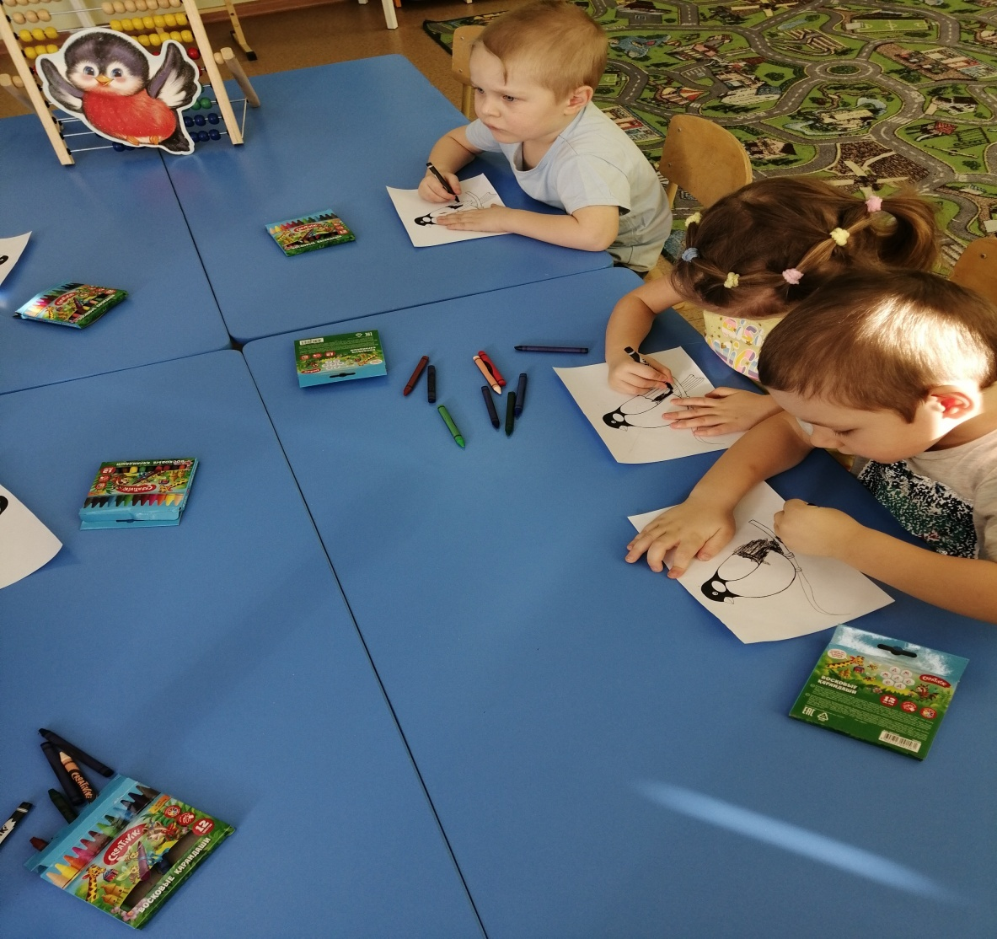

А грудка и щечки? . Отщипываем маленький кусочек пластилина и прижимая, растягиваем.

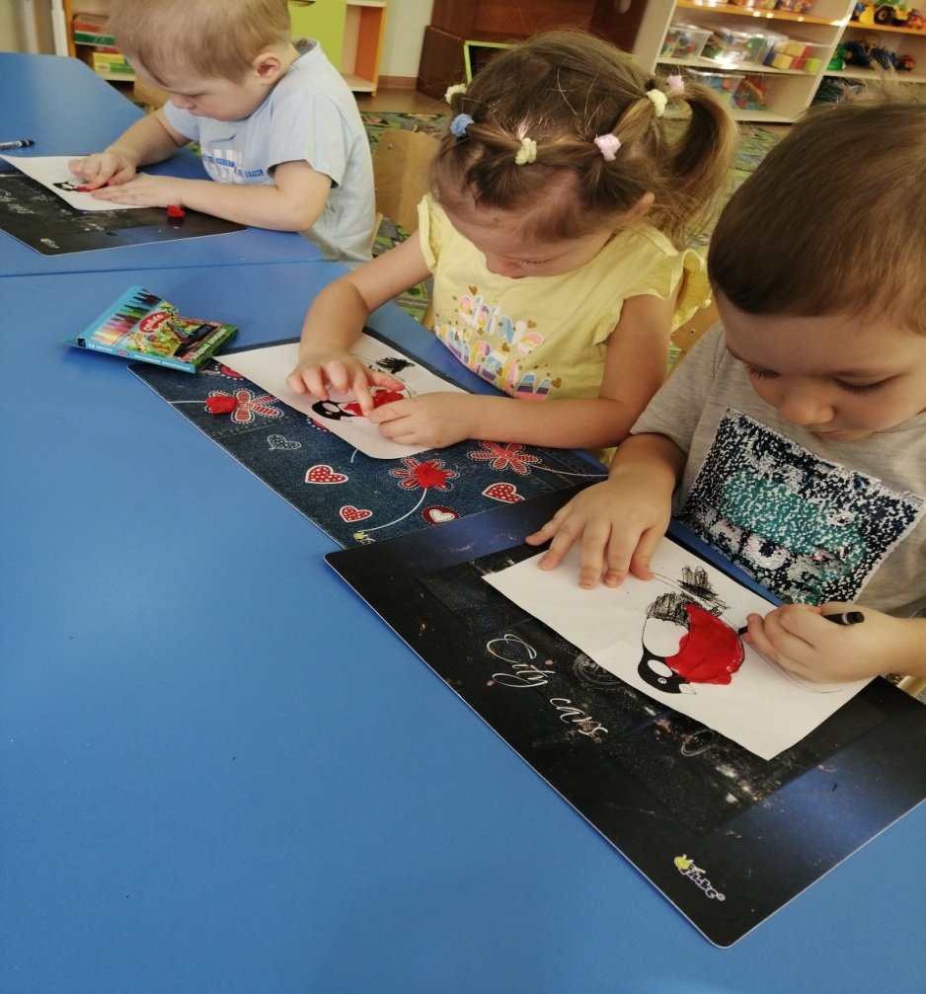

(Поэтапный показ и объяснения последовательности выполнения работы)

Анализ работ и рефлексия.

*Воспитатель:* Ребята у вас все получилось. Замечательные, яркие птицы.

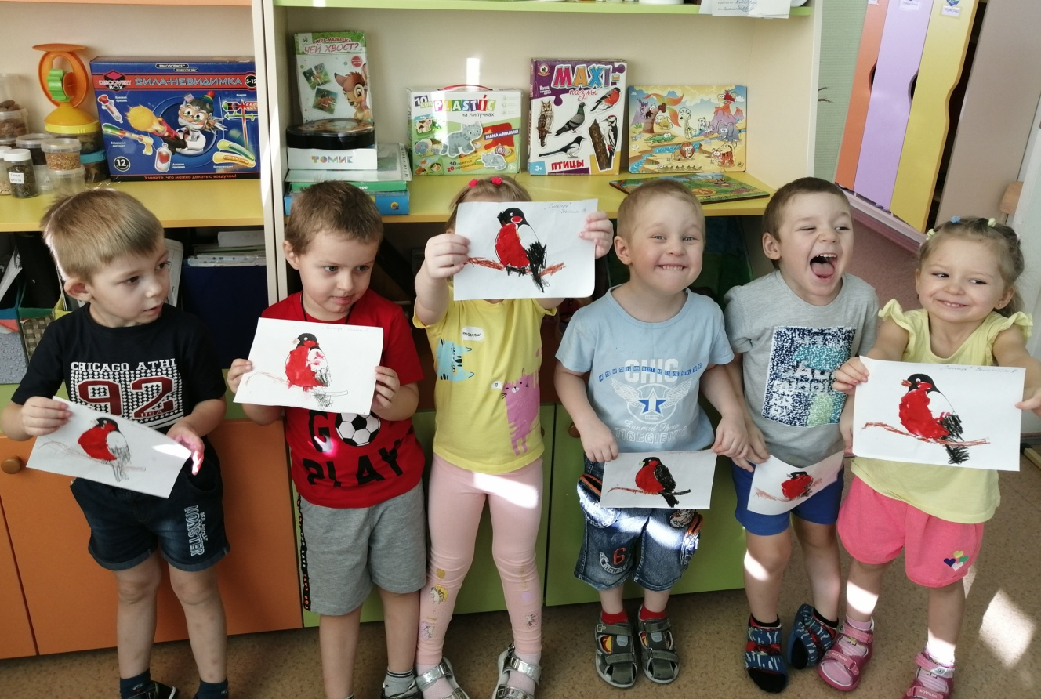

А чем питаются снегири?

*Дети:(Ответы детей)*

*Воспитатель:* Мы пойдем на прогулку и захватим угощение для снегирей .

*(Дети на прогулке кормят птиц в птичьей столовой.)*